Отчет о проделанной работе
в период дистанционного обучения.
Подготовительная «Б» группа.
Воспитатель: Васильева И.Н.

В обучении приняло участие: 3 детей

18.05.2020г.

По расписанию 3 занятия по 30 минут.
- Развитие речи
- Окружающий мир
- Рисование

Занятие Развитие речи.

Тема: Русская народная сказка «Сестрица Аленушка и братец Иванушка» .

Мной были предложено прочитать сказку, пересказать ее близко к тексту. Ответить на вопросы:
- Назовите главных героев сказки?
- Какой сюжет из сказки понравился тебе больше всего?

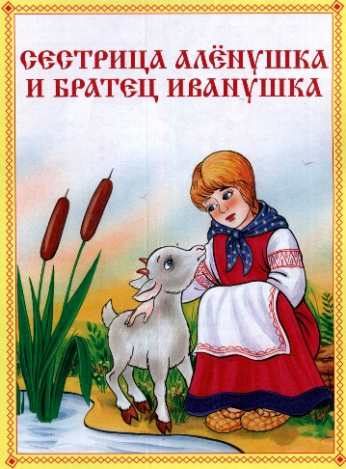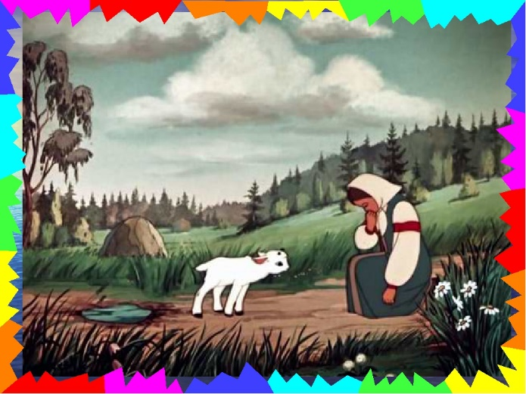

Занятие Окружающий мир.

Тема: «Растения рядом с нами»

Мной было предложено отгадать загадки о растениях (Комнатных). Рассмотреть картинку какие комнатные растения есть и как за ними нужно правильно ухаживать.

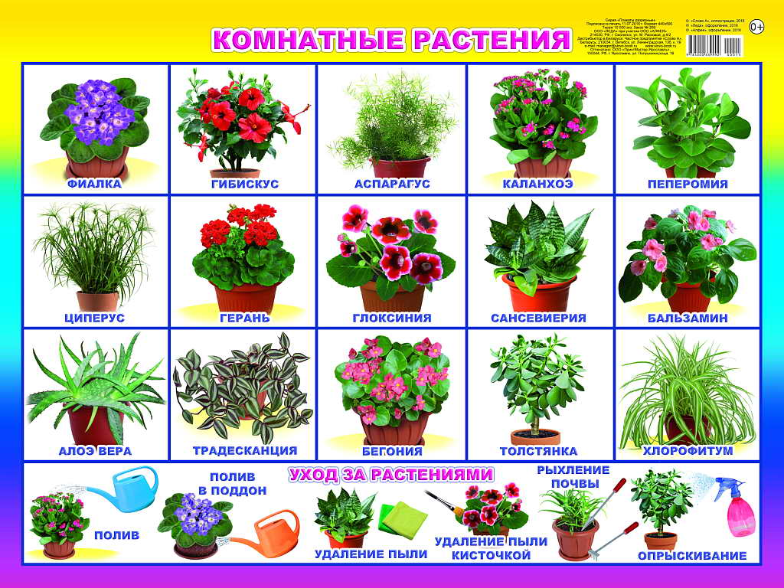

Было предложено просмотреть видео, как растет цветок.

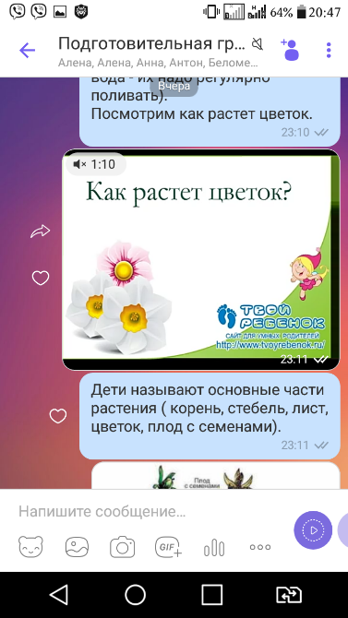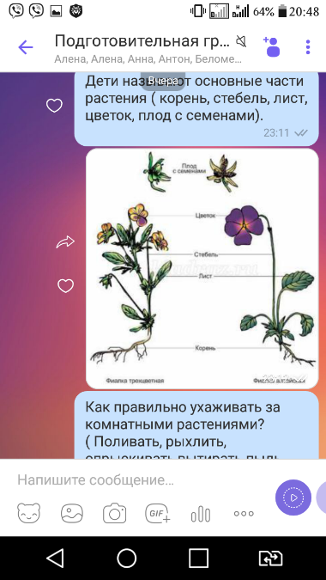

Рассмотреть иллюстрацию выделить основные части растений (корень, стебель, лист, цветок, плод с семенами).

Было предложено поухаживать за комнатными растениями дома.

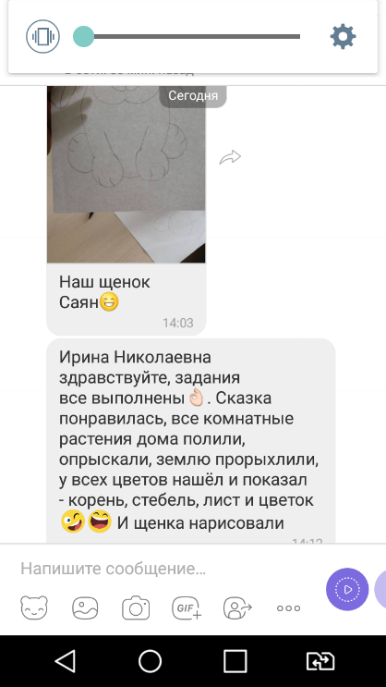

Занятие Рисование.
Тема: Мой щенок.
Было предложено поговорить о домашнем животном «Собака». Рассмотреть картинку, где нарисована собака и её детеныш щенок. Прочитать небольшой рассказ о собаке и как щенята появляются на свет, как растут, и развиваются.
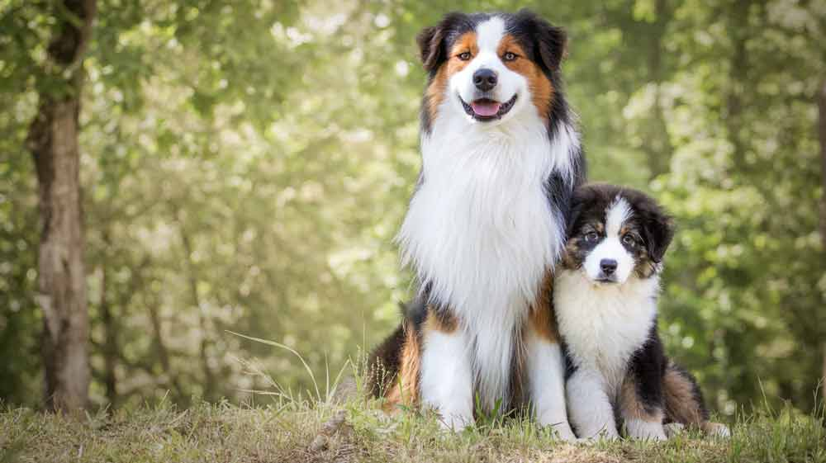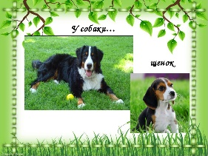
Было предложено нарисовать щенка.
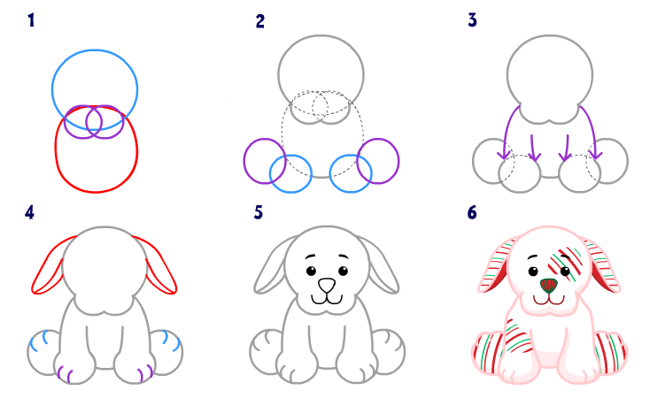
Работы детей:
